[郑州大学五附院院长郑鹏远团队论文陷“图像复用”争议，科学诚信面临挑战？](https://mp.weixin.qq.com/s?__biz=Mzk2NDM2NTQxOQ==&mid=2247487184&idx=1&sn=452992a0b51ecaf5b7ee74cbf1acdf1a)

原创学术需风清[学术风清](javascript:void(0);)2025-04-21 22:54:31福建



点击箭头处“蓝色字”，关注我们哦！！

近日，发表于《Journal of Advanced Research》的研究文章‘Enhanced LRP8 expression induced by Helicobacter pylori drives gastric cancer progression by facilitating βCatenin nuclear translocation’(幽门螺杆菌诱导LRP8表达增强通过促进β连环蛋白核转位推动胃癌进展)引发了广泛的关注与质疑。此研究由郑鹏远(Pengyuan Zheng，院长)、杨米(Yang Mi，通讯作者)等多个国际学者共同完成，研究单位为郑州大学第五附属医院马歇尔医学研究中心。





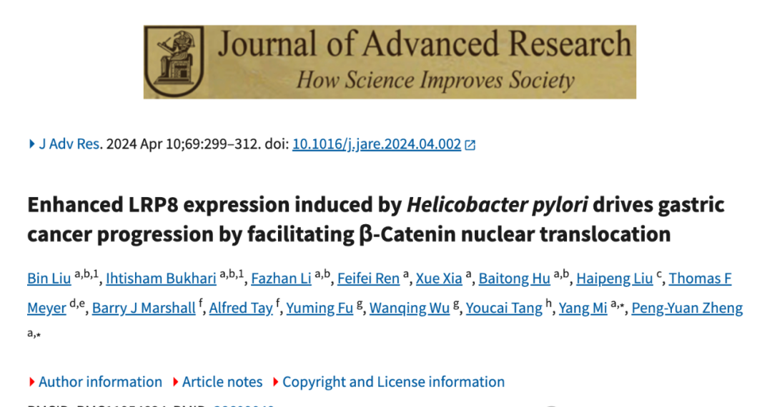





**图像争议：科学诚信的拷问**



在2025年4月，评论人Chloris Orthonoton指出，该论文存在图像重复的问题，称其“比预期的更相似”。这一质疑促使学术界对该研究的科学诚信进行重新审视。图像的独特性在科学研究中至关重要，任何图像的重复使用都可能导致研究结果的有效性受到质疑。





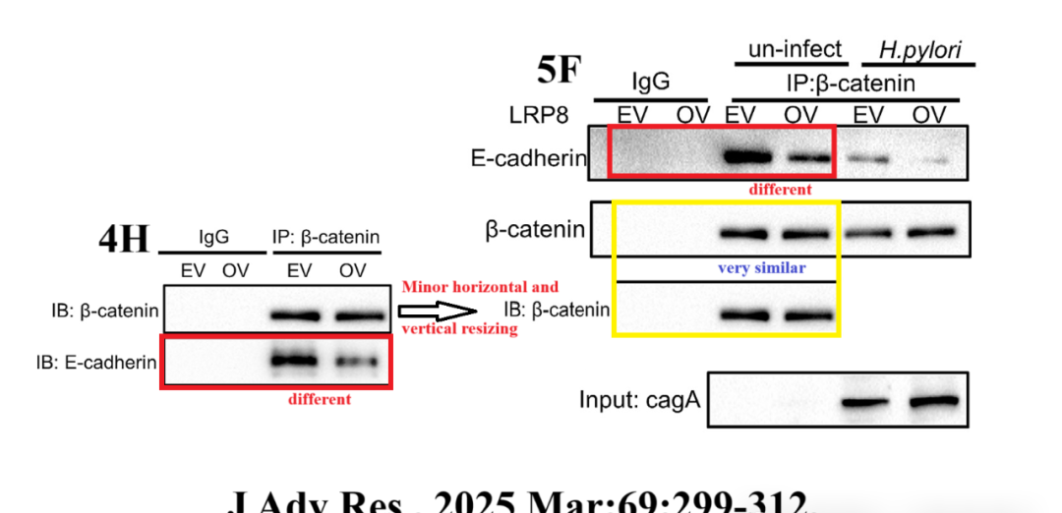





**消息来源**



https://pubpeer.com/publications/7AE04A1D4382DD33F28914DDE8005B#0





声明      若认为本内容侵犯您的权益请及时联系我们









**欢迎积极投稿营造良好科研氛围**



